附件1

报名操作步骤

考生登录山东财经大学校园网主页，进入【教务管理】-〉活动报名->网上报名，点击“网上报名”。考生须认真核实姓名、性别、出生年月、身份证号码，选择志愿和专业信息，并上传电子版照片，**请在报名页面上传照片处下方“请填写联系电话”处务必填写个人联系电话，以便数据有问题时能联系到本人**。具体操作流程如下：

**第1步：使用个人教务管理系统帐户登录**

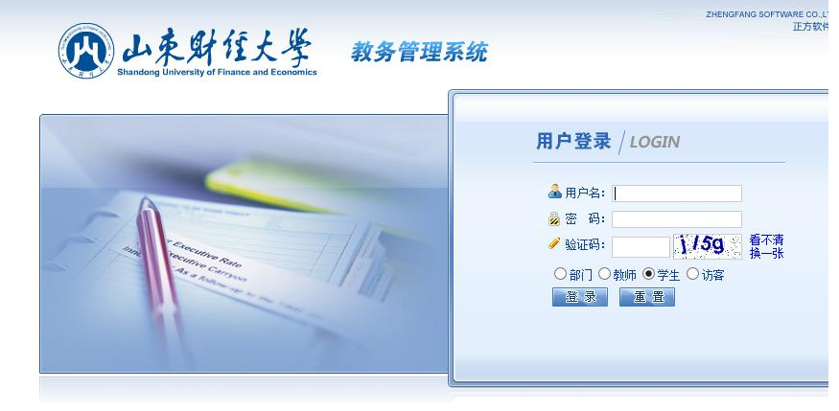

**第2步：选择活动报名->网上报名，点击“网上报名”**

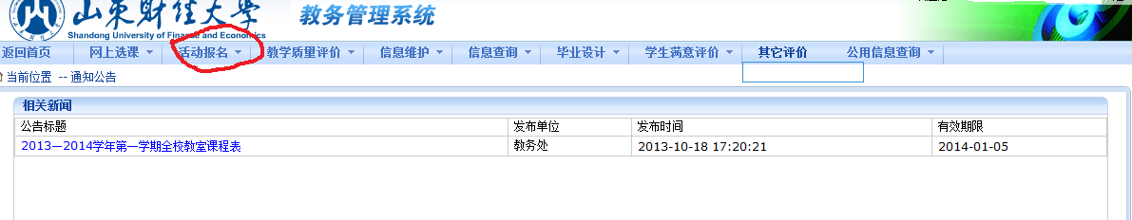

**第3步：选择报名志愿和专业（注意：1.第一志愿、第二志愿、调剂志愿分别报名，不能一次报多个，每个类别最多报一项。2.转专业调剂志愿必须选择服从或者不服从，不选择默认不服从调剂。）->上传照片->核对个人报名信息，点击“确定”**

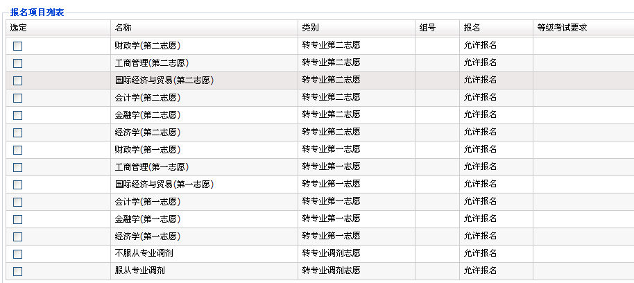

**照片信息要求：**

**照片应为考生本人近期正面免冠彩色证件照，照片文件应为jpg格式，文件大小要求：20KB－30KB（144*172像素）**

**第4步：点击“确定”，报名结束，后续付款提示忽略不计，页面下方有报名结果请核实。**